**Памятка**

**Что нужно знать** **об эмоциональном развитии** **ребенка-дошкольника.**

**3года**

*Может вести себя некоторое вре­мя «хорошо».* Способен:

* играть вместе с другими детьми в игрушки и фантазийные игры.
* Помогать взрослым.
* В какой-то мере быть чутким к переживаниям других.
* Допускать незначительные изме­нения в обещаниях взрослых.

*Нормально «плохое» поведение*

* Не хочет сотрудничать с други­ми детьми.
* Не хочет заботиться о других.
* Эмоционально глух к боли, при­чиняемой окружающим людям и жи­вотным.
* Истерики, слезы, крик.

**4года**

*Ведет себя «хорошо» более про­должительное время*

* Способен к сотрудничеству со сверстниками.
* Способен усвоить правила оче­редности.
* Может проявлять заботу о млад­шем или животном и сочувствие к обиженным.

*Нормально «плохое» поведение*

* Напоминает поведение ребенка более младшего возраста. (Снимается лаской и терпимостью взрослых к временному регрессу в поведении.)

**5лет**

*Ведет себя «хорошо» в течение всего времени пребывания в ДОУ*

• Соблюдает распорядок дня.

• Ориентируется во времени по часам.

• Лучше понимает стремление взрослых к порядку и опрятности и способен в какой-то мере помогать им в этом

*Нормально «плохое» поведение*

1. Разоблачает любое отступление в поведении взрослых от декларируемых ими правил.
2. Бурно реагирует на ложь взрослых, допущенную в разговоре друг с другом

**6 лет**

*Теряет непосредственность в поведении, «хорошее» поведение становится самостоятельно поддерживаемой нормой.*

• Способен подчинять эмоции своим не очень отдаленным целям.

• Удерживает принятую на себя роль до окончания игры или достижения поставленной цели.

1. Начинает осознавать свои переживания.
2. Начинает активно интересоваться отношением окружающих к самому себе, формировать свою собственную самооценку.

*Нормально «плохое» поведение*

1. Ложь как форма ухода от соблюдения нормы.
2. Повышенная двигательная активность.
3. Ябедничество.
4. Небрежность в выполнении монотонных операций.

***СВОД ЗАКОНОВ, С ПОМОЩЬЮ КОТОРЫХ МОЖНО ПРЕОДОЛЕТЬ ТРУДНОСТИ В ПОВЕДЕНИИ РЕБЁНКА***

1. Поздно предъявлять требования и налагать запреты в осознанном возрасте. Этому нужно учить терпеливо и постепенно
2. Запреты и требования должны быть гибкими, их не должно быть много
3. Требования и запреты не должны вступать в противоречие с важнейшими потребностями ребёнка
4. Запреты и требования, предъявляемые родителями, должны быть едиными
5. Запреты и требования должны ребёнку разъясняться и предъявляться спокойным и доброжелательным тоном

***“Два человеческих изобретения  
можно считать самыми трудными,  
а именно: искусство управлять и  
искусство воспитывать…”***

***И. Кант***

**Десять заповедей для родителей**

**Ребёнок – это праздник, который НЕ всегда с тобой**

1. Не жди, что твой ребёнок будет таким, как ты, или таким, как ты хочешь. Помоги ему стать не тобой, а собой
2. Не требуй от ребёнка платы за всё, что ты для него сделал. Ты дал ему жизнь **–** как он может отблагодарить тебя? Он даст жизнь другому, тот третьему, и это – необратимый закон благодарности
3. Не вымещай на ребёнке свои обиды, чтобы в старости не есть горький хлеб. Ибо что посеешь – то и взойдёт
4. Не относись к его проблемам свысока. Жизнь дана каждому по силам, и будь уверен – ему она тяжела не меньше, чем тебе, а может быть, и больше, поскольку у него нет опыта
5. Не унижай!
6. Не забывай, что самые важные встречи человека – это его встречи с детьми.
7. Не мучь себя, если не можешь сделать что-то для своего ребёнка. Мучь, если можешь, но не делаешь. Помни: для ребёнка сделано недостаточно, если не сделано всё
8. Ребёнок – это не тиран, который завладевает всей твоей жизнью, не только плод плоти и крови. Это та драгоценная чаша, которую Жизнь дала тебе на хранение и развитие в нём творческого огня. Это раскрепощённая любовь матери и отца, у которых будет расти не «наш», «свой» ребёнок, но душа, данная на хранение
9. Умей любить чужого ребёнка. Никогда не делай чужому то, что не хотел бы, чтобы сделали твоему
10. Люби своего ребёнка любым – неталантливым, неудачливым, взрослым. Обращаясь с ним, радуйся, потому что ребёнок – это праздник, который ПОКА с тобой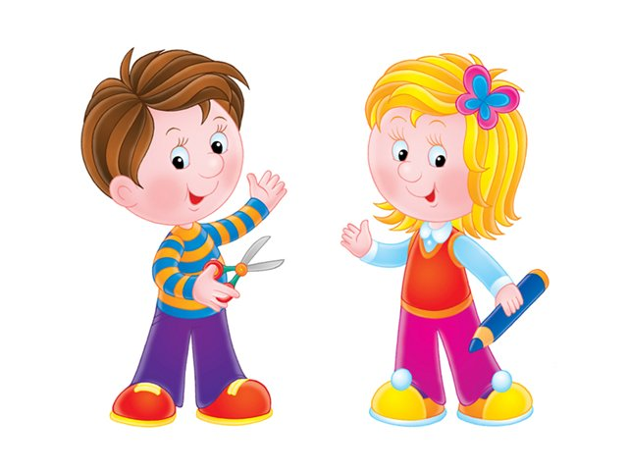

***….духовная жизнь ребенка полноценна***

***лишь тогда,***

***Когда он живет в мире игры, сказки,***

***Музыки, фантазии, творчества.***

***Без того он – засушенный цветок.***

***В.А.Сухомлинский***

Материал подготовила педагог-психолог

МБДОУ «Солнышко» с. Старая Полтавка

Эдемова Ирина Равильевна тел. +79275072227

2014 г.

